Опасны ли электронные сигареты для здоровья зубов и полости рта?
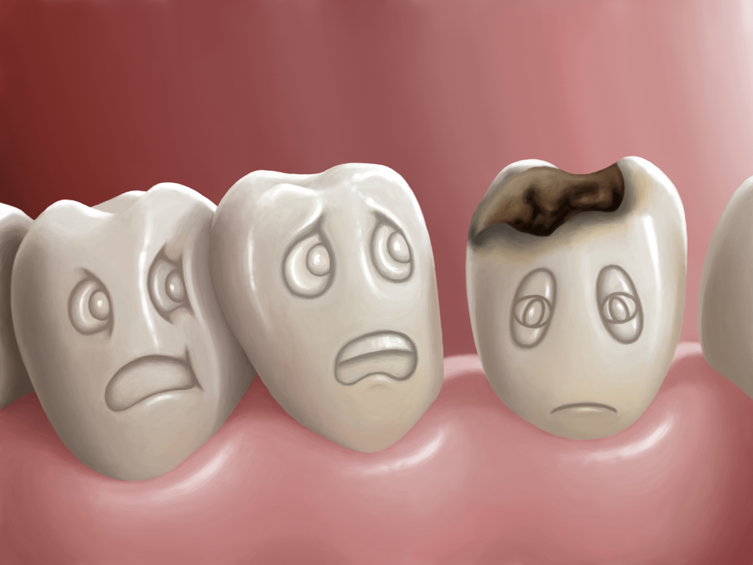
Электронные сигареты – одна из наиболее популярных тем сегодня. Основная их идея заключается в том, что они менее вредные, чем обычные сигареты и как бы являются "здоровой альтернативой" обычному курению. Но так ли это в отношении зубов и полости рта? Давайте разбираться.
Для начала давайте рассмотрим саму идею использования электронных сигарет (или вейпов, от "vape" - выпаривать, испарять).
Миллионы людей по всему миру используют электронные сигареты. В то же время, ученые и исследователи просят остановить рекламу вейпов и электронных сигарет. Уже несколько лет Public Health England (Общетвенная Организация Здравоохранения Англии) призывает курильщиков отказаться от покупки вейпов и прекратить отрицать их вред.

Почему это происходит?
Реклама обещает, что обычные сигареты «на 95% вреднее электронных», также курильщикам обещаются значительные преимущества, в том числе увеличение продолжительности жизни. Однако, как выяснилось, исследования о безопасности электронных сигарет, на которые ссылаются производители, спонсированы самими же производителями.

Что такое электронная сигарета?
Это электронный девайс, который нагревает специальную жидкость, в результате чего выделяется аэрозоль, похожий на дым. Этот аэрозоль вдыхается пользователем.

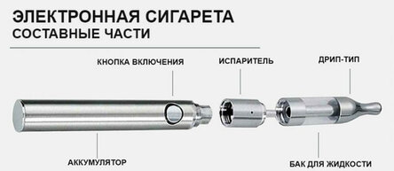
В рекламе утверждается, что при этом курильщик избегает токсичных веществ, выделяемых обычной сигаретой, потому что горения табака здесь не происходит. Однако, при этом умалчивается, что в аэрозоле, выделяемом электронной сигаретой, содержится большое количество токсических соединений, действие которых на человеческий организм не изучено в долгосрочной перспективе, потому что электронные сигареты появились по меркам ученых относительно недавно.

Токсичные химические соединения
- Бензол: органическое соединение, обычно содержащееся в автомобильных выхлопах. Это соединение является канцерогеном, бензол связывают с высоким риском возникновения такого опасного заболевания, как лейкемия. Содержится в парах, выделяемых из электронной сигареты.
- Тяжелые металлы: различные комбинации никеля, хрома, свинца и марганца широко представлены в жидкости всех электронных сигарет. Они особенно токсичны при вдыхании.
- Никотин: широко известный стимулятор, вызывающий зависимость. Хоть он и не горит, а только нагревается в электронных сигаретах, факт остается фактом: содержание никотина в жидкости вейпа около 20 мг/мл. А в одном картридже элетронной сигареты – примерно столько же, сколько в одной пачке обычных сигарет. Никотин повышает риск возникновения сердечно-сосудистых, респираторных заболеваний, а также заболеваний желудочно-кишечного тракта. Бонусом он негативно влияет на репродуктивную систему человека.
- Диацетил: органический компонент, который относительно безопасен при приеме в пищу, но опасен при вдыхании. А если его при этом еще и подогреть, диацетил вызывает заболевания ЛОР-органов. Является запрещенным ингридиентом в Великобратании.

Нетоксичные химические соединения
- Пропиленгликоль: бесцветное соединение не имеющее запаха, является составляющим жидкости электронной сигареты.
- Растительный глицерин
- Ароматизаторы

Влияние электронных сигарет на здоровье полости рта
Итак, мы добрались до главного вопроса.
Слизистая полости рта восприимчива к агрессивному воздействию химических соединений. Это может проявляться постоянным раздражением слизистой и даже хронической травматизацией. Все это в совокупности может привести к повышению раковой предрасположенности и, собственно, раку полости рта.
Также ежедневное курение электронных сигарет может вызывать изменения пародонта (тканей, окружающих зуб), в результате может появиться довольно быстро прогрессирующий пародонтит.
Курение вейпов приводит к деминерализации эмали в пришеечной области, в особенности у фронтальных (передних) зубов на нижней челюсти (эмаль сначала истончается, а затем там появляется кариес). Это происходит из-за содержания пропиленгликоля и глицерина, а также различных красителей и подсластителей.
Также, согласно исследованиям, аэрозоль взаимодействует с вредными бактериями, находящимися на поверхности зубов и вызывающими кариес - streptococcus mutans, делая их положение более устойчивым.
Снижение количества слюны при курении электронных сигарет также помогает этим бактериям: окружающая среда становится для них более питательной, естественная гигиена затрудняется и при всем этом значительно истончается защитная пленка из компонентов слюны и минералов, обычно находящаяся на поверхности эмали. Все это в совокупности способствует быстрому развитию кариеса, так что не удивляйтесь большому количеству новых кариозных полостей при следующем стоматологическом осмотре.

Но обычные сигареты опаснее?
В теории, при горении табака выделяются агрессивные канцерогены, которых нет при его нагревании. Но смысл в том, что сигареты производятся уже очень давно, их вред и побочные эффекты хорошо изучены не только в краткосрочной перспективе, но и на нескольких поколениях. Примером является недавняя вспышка неизвестного заболевания легких у подростков в США, регулярно использовавших вейпы.
В теории, обычные сигареты опаснее, но на практике у подростка, курившего электронные сигареты меньше года, состояние легких равноценно 70-летнему курильщику обычных сигарет. Неплохо, да?
А как вам такая новость? Несколько электронных сигарет взорвались прямо во рту у курильщиков и вызвали необратимые изменения мягких тканей и лицевого скелета.
Человек, который курит обычные сигареты, предупрежден соответствующими надписями на упаковке, он знает, что рискует, а также знает, что ему грозит.
Электронные сигареты в данный момент позиционируются как нечто безобидное и безопасное, что является обманом, потому что, даже если они не принесли вред сейчас, неизвестно, что будет с потомками людей, которые их курят, а также их репродуктивной системой и риском развития хронических и генетических заболеваний.
Это будет известно только по прошествии времени, а все люди, использующие электронные сигареты, проводят на себе, а возможно и на своих будущих детях и внуках, опасный эксперимент, о котором их никто не предупреждал.

Курочка Л.Н. врач стоматолог

